ΠΑΝΕΠΙΣΤΗΜΙΟ ΑΙΓΑΙΟΥ

ΠΟΛΥΤΕΧΝΙΚΗ ΣΧΟΛΗ
ΤΜΗΜΑ ΜΗΧΑΝΙΚΩΝ ΟΙΚΟΝΟΜΙΑΣ ΚΑΙ ΔΙΟΙΚΗΣΗΣ

Χίος, 27 Σεπτεμβρίου 2019

Ηλεκτρονική Δήλωση Μαθημάτων /Εγγραφή σε Κατεύθυνση

Οι δηλώσεις μαθημάτων και η εγγραφή σε κατεύθυνση πραγματοποιούνται μόνο ηλεκτρονικά, μέσω της εφαρμογής του Φοιτητολογίου και θα ξεκινήσουν από τη Δευτέρα 30 Σεπτεμβρίου 2019.

Η καταληκτική ημερομηνία θα ανακοινωθεί τις επόμενες ημέρες, μετά από απόφαση του αρμόδιου οργάνου.

Οι πρωτοετείς φοιτητές/τριες θα προβούν σε δηλώσεις μαθημάτων αφού ολοκληρωθεί η διαδικασία της ταυτοποίησης και παραλάβουν κωδικούς από την Υπηρεσία Πληροφορικής.

Όλοι οι φοιτητές/-τριες θα μπορούν να πραγματοποιήσουν τη δήλωσή της (της οποίας αντίγραφο θα πρέπει να εκτυπώσουν και να κρατήσουν στο αρχείου της) κάνοντας login στην ιστοσελίδα:

https://studentweb.aegean.gr/

με το προσωπικό username και password που χρησιμοποιούν και για της υπόλοιπες ηλεκτρονικές υπηρεσίες του Πανεπιστημίου Αιγαίου.

ΠΡΟΣΟΧΗ!!!!
Μετά το πέρας των ημερομηνιών που θα ορίσει το αρμόδιο όργανο καμία αίτηση για δήλωση μαθημάτων ΔΕ ΘΑ ΓΙΝΕΙ ΔΕΚΤΗ (κατά συνέπεια ο/η φοιτητής/-τρια δε θα έχει δικαίωμα συμμετοχής της εξετάσεις Ιανουαρίου)

Υπενθύμιση: Όλοι οι φοιτητές/-τριες έχουν το δικαίωμα να δηλώσουν ν+6 σε αριθμό μαθήματα συνολικά για όλο το έτος (όπου ν= αριθμός μαθημάτων του εξαμήνου φοίτησης).

Οι φοιτητές /- τριες που ενδιαφέρονται να κάνουν Πρακτική Άσκηση κατά το χειμερινό εξάμηνο θα πρέπει να την δηλώσουν ως μάθημα κανονικά στη δήλωσή της.

ΠΡΟΫΠΟΘΕΣΕΙΣ ΓΙΑ ΤΗΝ ΕΓΓΡΑΦΗ ΣΕ ΚΑΤΕΥΘΥΝΣΗ

- Για της φοιτητές/τριες που εισήχθησαν κατά το ακαδ. έτος 2000-2001 δεν υπάρχει καμία προϋπόθεση, μπορούν όλοι να εγγραφούν ανεξαρτήτως αριθμού μαθημάτων στα οποία έχουν επιτύχει.

- Για της φοιτητές/τριες που εισήχθησαν κατά τα ακαδ. έτη 2001-2002 και 2002-2003 θα πρέπει να έχουν επιτύχει στο 50% του αριθμού των μαθημάτων από τα τρία πρώτα έτη (δηλαδή 18 μαθήματα).

- Για της φοιτητές/τριες που εισήχθησαν κατά τα ακαδ. έτη 2003-2004 και μετά θα πρέπει να έχουν επιτύχει σε 20 τουλάχιστον μαθήματα κορμού από τα τρία πρώτα έτη από ένα σύνολο 35 μαθημάτων κορμού.

ΣΗΜΑΝΤΙΚΟ: Για την αποφυγή παράληψης της δήλωσης των μαθημάτων της κατεύθυνσης, η εγγραφή της φοιτητή/-τριας σε κατεύθυνση γίνεται σε 1^{ο} χρόνο πριν από τη δήλωση των μαθημάτων.

ΟΔΗΓΙΕΣ ΓΙΑ ΤΗ ΔΗΛΩΣΗ ΜΑΘΗΜΑΤΩΝ ΣΤΟ ΦΟΙΤΗΤΟΛΟΓΙΟ

Δηλώσεις
ΠΡΟΣΟΧΗ: Μετά την ολοκλήρωση και ηλεκτρονική υποβολή της ανανέωσης εγγραφής-δήλωσης μαθημάτων της σε κάθε ακαδημαϊκό εξάμηνο, παρακαλούμε για την εκτύπωση και φύλαξή της στο Προσωπικό της Αρχείο, ώστε σε περίπτωση ύπαρξης προβλήματος, να αποδεικνύεται η νόμιμη και εμπρόθεσμη ανανέωση εγγραφής-δήλωσης μαθημάτων της.

Η Δήλωσή μου
- Επιλέγοντας Η Δήλωσή μου από την επιλογή Δηλώσεις του κεντρικού μενού εμφανίζεται στη δεξιά πλευρά της οθόνης η τρέχουσα δήλωση του φοιτητή, στην οποία μπορεί (αν επιτρέπεται από της παραμέτρους του συστήματος) να εισάγει ή να αφαιρέσει μαθήματα.
- Για εισαγωγή μαθημάτων πατήστε το πλήκτρο Προσθήκη, ώστε να εμφανιστούν τα μαθήματα που μπορεί ο φοιτητής να δηλώσει. Στη συνέχεια τσεκάρετε τα μαθήματα που θέλετε να εισαχθούν στη δήλωση και πατήστε το πλήκτρο Εισαγωγή στη δήλωση.
- Για αφαίρεση μαθημάτων τσεκάρετε τα μαθήματα της δήλωσης που θέλετε και πατήστε το πλήκτρο Διαγραφή.
- Αφού ολοκληρωθούν οι αλλαγές στη δήλωση πατήστε το πλήκτρο Αποστολή, ώστε να αποσταλλεί η δήλωση στη Γραμματεία.
- Πατώντας την επιλογή Προβολή δηλώσεων εμφανίζονται της οι δηλώσεις του φοιτητή.

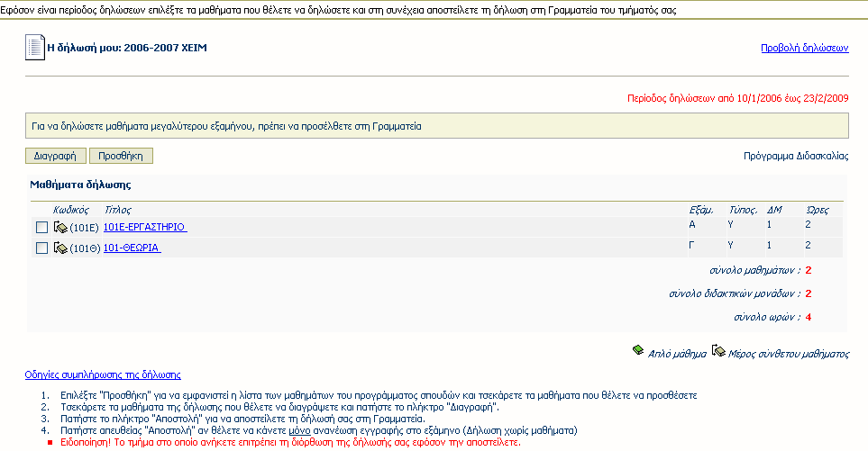
Εικόνα 2 – Προβολή τρέχουσας δήλωσης φοιτητή για επεξεργασία
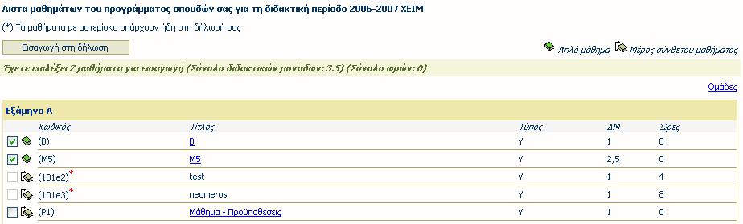
Εικόνα 3 – Επιλογή μαθημάτων για εισαγωγή στη δήλωση

Προβολή Δηλώσεων Φοιτητή/-τριας
- Επιλέγοντας Προβολή από την επιλογή Δηλώσεις του κεντρικού μενού εμφανίζονται στη δεξιά πλευρά της οθόνης της οι δηλώσεις του/της φοιτητή/-τριας από την εγγραφή του στο Τμήμα ανά ακαδημαϊκή περίοδο.
- Πατώντας την επιλογή Η δήλωσή μου εμφανίζεται η δήλωση του/της φοιτητή/-τριας για την τρέχουσα περίοδο.

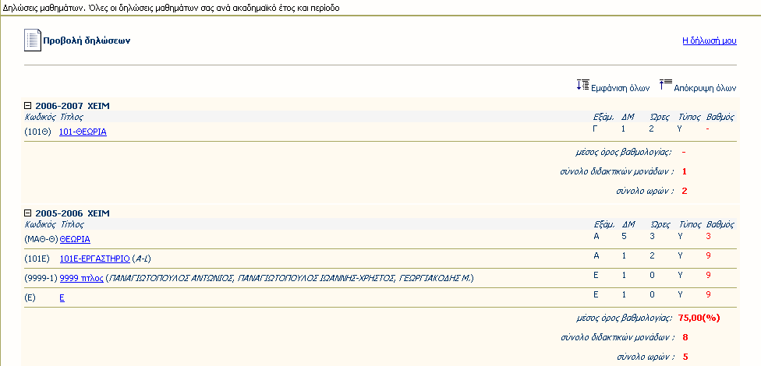
Εικόνα 4 – Προβολή όλων των δηλώσεων μαθημάτων φοιτητή

Γραμματεία Προπτυχιακού ΤΜΟΔ

